

**АДМИНИСТРАЦИЯ**

**ПЕЧЕНГСКОГО МУНИЦИПАЛЬНОГО ОКРУГА**

**МУРМАНСКОЙ ОБЛАСТИ**

**ПОСТАНОВЛЕНИЕ**

**от 31.03.2021 № 251**

**п.г.т. Никель**

**Об утверждении схемы размещения нестационарных торговых объектов на территории**

**Печенгского муниципального округа**

РуководствуясьФедеральным законом от 28.12.2009 № 381-ФЗ «Об основах государственного регулирования торговой деятельности в Российской Федерации», Уставом муниципального образования Печенгский муниципальный округ,

**ПОСТАНОВЛЯЮ:**

1. Утвердитьсхему размещения нестационарных торговых объектов на территории Печенгского муниципального округа, в соответствии с приложением.
2. Настоящее постановление вступает в силу после его опубликования в газете «Печенга», распространяется на правоотношения, возникшие с 01.04.2021, и подлежит размещению на официальном сайте Печенгского муниципального округа <http://pechengamr.gov-murman.ru/>.

Глава Печенгского муниципального округа А.В. Кузнецов

Лаврущик С.С., 5-05-79

Приложение

к постановлению администрации   
Печенгского муниципального округа

от 31.03.2021 № 251

**СХЕМА**

размещения нестационарных торговых объектов на территории

Печенгского муниципального округа

|  |  |  |  |  |  |  |  |
| --- | --- | --- | --- | --- | --- | --- | --- |
| № п/п | Адрес места размещения нестационарного торгового объекта | Площадь, предназначенная для размещения нестационарного торгового объекта, м2 | Тип нестационарного торгового объекта | Количество нестационарных торговых объектов | Период размещения нестационарного торгового объекта | Ассортиментный перечень товаров и услуг, реализуемых в нестационарном торговом объекте | Графическое изображение места размещения нестационарного торгового объекта (ситуационный план) |
| 1 | 2 | 3 | 4 | 5 | 6 | 7 | 8 |
| 1. **п.г.т. Никель** | | | | | | | |
| 1 | п. Никель, в районе дома № 9по  ул. Печенгская | 36,0 | киоск | 1 | круглогодично | общественное питание | Приложение 1.1 |
| 2 | п. Никель, ул. Мира, в районе домом 17/9 и 19 | 45,0 | фудтрак | 1 | круглогодично | общественное питание | Приложение 1.2 |
| 3 | п. Никель, в районе дома № 1 по  ул. Печенгская | 36,0 | киоск | 1 | круглогодично | общественное питание | Приложение 1.3 |
| 4 | п. Никель, территория городского кладбища | 10,0 | торговая палатка, торговые места | 2 | в период проведения религиозных праздников Пасха и Троица | непродовольственные товары (цветы, венки и пр.) | Приложение 1.4 |
| 5 | п. Никель, территория, расположенная на площади имени Ленина между МБОУ СОШ № 3 и МБУК «ДК «Восход» | 100,0 | торговые места | 3 | с 15 мая по 15 сентября | прокат аттракционов (батуты, велосипеды, самокаты, электромобили и др.) | Приложение 1.5 |
| 6 | п. Никель, площадка в районе дома № 1а по ул. Спортивная | 30,0 | тележки, автолавки, фургоны, лотки | 3 | летне-осенний период | продовольственные товары, сезонная плодоовощная продукция | Приложение 1.6 |
| 7 | п. Никель, территория на площади имени Ленина (ул. Победы, д. № 14) |  | елочный базар | 2 | с 15 декабря по 31 декабря | продукция из деревьев хвойных пород | Приложение 1.7 |
| 1. **г. Заполярный** | | | | | | | |
| 1 | г. Заполярный,  ул. Ленина, д. 24 | 10,0 | автоприцеп | 1 | круглогодично | общественное питание | Приложение 2.1 |
| 2 | г. Заполярный,  ул. Ленина, д. 24 | 2,0 | торговая палатка | 1 | 1-8 марта, 25 августа – 1 сентября | цветы | Приложение 2.2 |
| 3 | г. Заполярный,  ул. Мира, д. 13 | 2,0 | торговая палатка | 1 | 1-8 марта, 25 августа – 1 сентября | цветы | Приложение 2.3 |
| 4 | г. Заполярный,  ул. Ленина, д. 18 | 2,0 | торговая палатка, торговые места | 1 | круглогодично | продовольственные товары, сезонная плодоовощная продукция, дикорастущие ягоды и продукция садоводов | Приложение 2.4  по согласованию с арендатором земельного участка |
| 5 | г. Заполярный, ул. Юбилейная, д. 8-12 (около магазинов «Кедр», «Пикник», «Копейка») | 8,0 | торговые места | 4 | с 1 июня по 1 ноября | продовольственные товары, сезонная плодоовощная продукция, дикорастущие ягоды и продукция садоводов | Приложение 2.5  по согласованию с арендатором земельного участка |
| 6 | г. Заполярный, в районе  ул. Юбилейная, д. 8а | 5,0 | торговая палатка, торговые места, автофургон | 1 | круглогодично | сезонная плодоовощная продукция, продовольственные товары, цветы | Приложение 2.6 |
| 7 | г. Заполярный,  пер. Советский | 72,0 | киоск | 1 | круглогодично | общественное питание | Приложение 2.7 |
| 8 | г. Заполярный,  ул. Юбилейная,  д. 13А | 40,0 | киоск | 1 | круглогодично | продовольственные товары | Приложение 2.8 |
| 9 | г. Заполярный,  ул. Крупской,  д. 9 | 30,0 | киоск | 1 | круглогодично | продовольственныеи непродовольственные товары | Приложение 2.9 |
| 10 | г. Заполярный между д. № 7 и  д. № 9 по ул. Мира | 24,0 | фудтрак | 1 | круглогодично | общественное питание | Приложение 2.10 |
| 11 | г. Заполярный, территория городского кладбища | 10,0 | торговая палатка, торговые места | 2 | в период проведения религиозных праздников Пасха и Троица | непродовольственные товары (цветы, венки и пр.) | Приложение 2.11 |
| 12 | г. Заполярный, территория городской площади | 100,0 | торговые места | 3 | с 15 мая по 15 сентября | прокат аттракционов (батуты, велосипеды, самокаты, электромобили и др.) | Приложение 2.12 |
| 13 | г. Заполярный, пересечение  пер. Советский и пер. Ясный |  | елочный базар | 2 | с 15 декабря по 31 декабря | продукция из деревьев хвойных пород | Приложение 2.13 |
| 1. **п. Печенга** | | | | | | | |
| 1 | п.г.т. Печенга, Печенгское шоссе, на прилегающей территории к КДЦ «Платформа» | 40,0 | фудтрак | 1 | круглогодично | общественное питание | Приложение 3.1 |

Приложение 1.1

к схеме размещения нестационарных

торговых объектовна территории

Печенгского муниципального округа

Адрес: п. Никель, в районе дома № 9 по ул. Печенгская

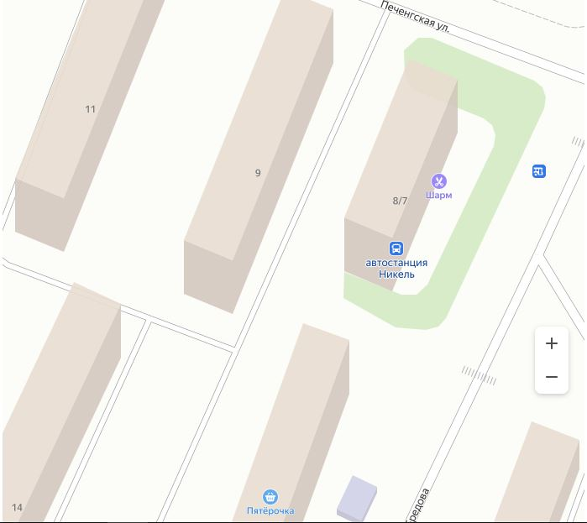

1

20м

1

Условные обозначения:

Место размещения нестационарного торгового объекта (киоск)

Приложение 1.2

к схеме размещения нестационарных

торговых объектовна территории

Печенгского муниципального округа

Адрес: п. Никель, ул. Мира, в районе домом 17/9 и 19

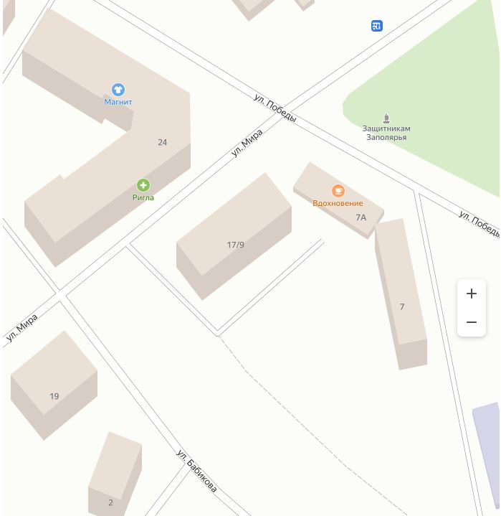

1

20м

Условные обозначения:

Место размещения нестационарного торгового объекта (фудтрак)

Приложение 1.3

к схеме размещения нестационарных

торговых объектовна территории

Печенгского муниципального округа

Адрес:п. Никель, в районе дома № 1по ул. Печенгская

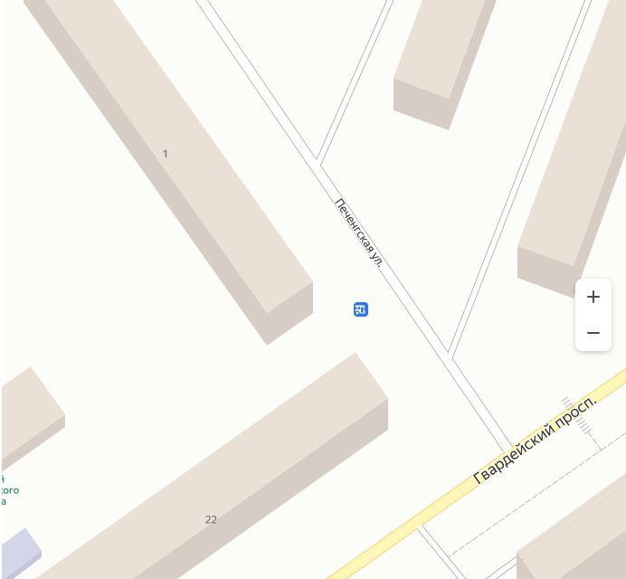

20м

1

Условные обозначения:

Место размещения нестационарного торгового объекта (киоск)

Приложение 1.4

к схеме размещения нестационарных

торговых объектовна территории

Печенгского муниципального округа

Адрес:п. Никель, территория городского кладбища

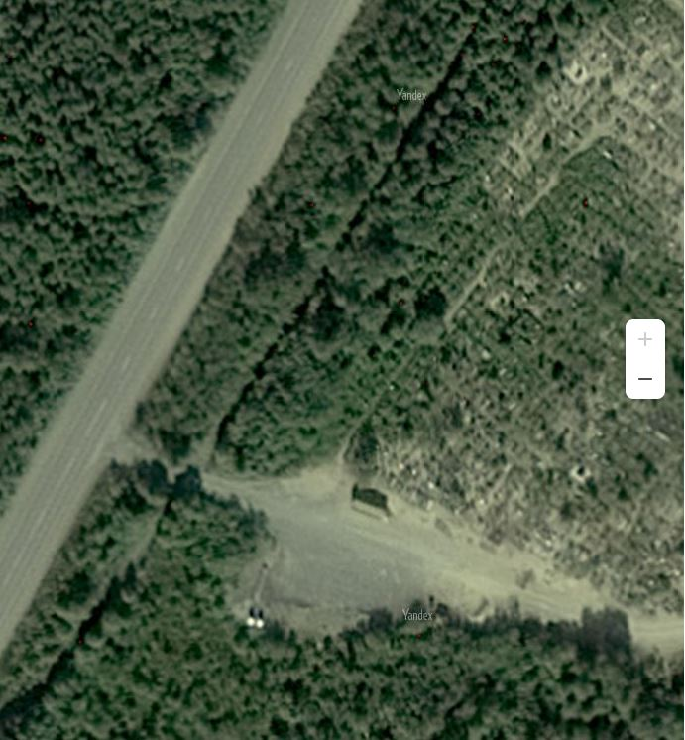

1,2

20м

Условные обозначения:

1,2

Место размещения нестационарного торгового объекта (торговая палатка, торговые места)

Приложение 1.5

к схеме размещения нестационарных

торговых объектовна территории

Печенгского муниципального округа

Адрес:п. Никель, территория, расположенная на площади имени Ленина между МБОУ СОШ № 3 и МБУК «ДК «Восход»

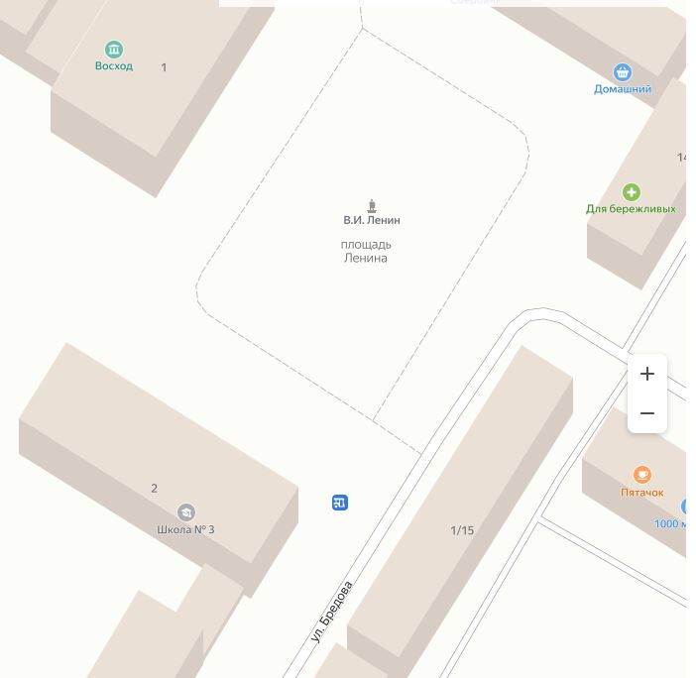

1,2,3

20м

Условные обозначения:

1,2,3

Место размещения нестационарного торгового объекта (торговая палатка, торговые места)

Приложение 1.6

к схеме размещения нестационарных

торговых объектовна территории

Печенгского муниципального округа

Адрес:п. Никель, площадка в районе дома № 1а по ул. Спортивная

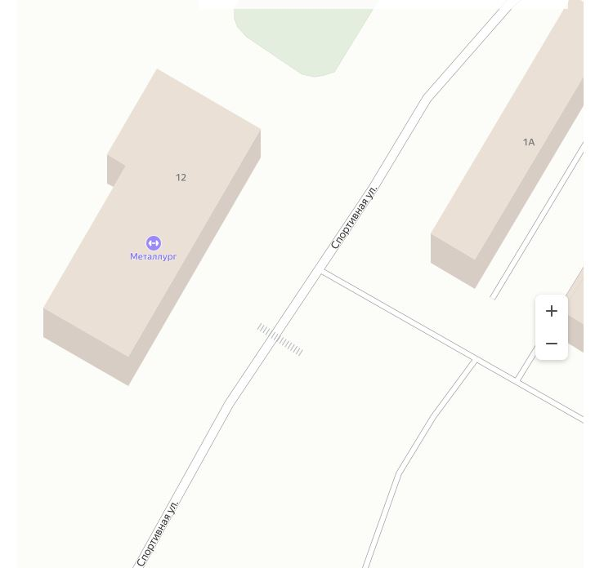

1,2,3

20м

Условные обозначения:

1,2,3

Место размещения нестационарного торгового объекта (тележки, автолавки, фургоны, лотки)

Приложение 1.7

к схеме размещения нестационарных

торговых объектовна территории

Печенгского муниципального округа

Адрес:п. Никель, территория на площади имени Ленина (ул. Победы, д. № 14)

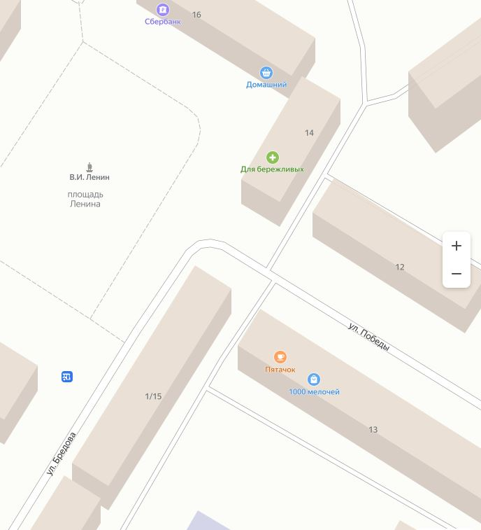

1,2

20м

Условные обозначения:

1,2

Место размещения нестационарного торгового объекта (елочный базар)

Приложение 2.1

к схеме размещения нестационарных

торговых объектовна территории

Печенгского муниципального округа

Адрес:г. Заполярный, ул. Ленина, д. 24

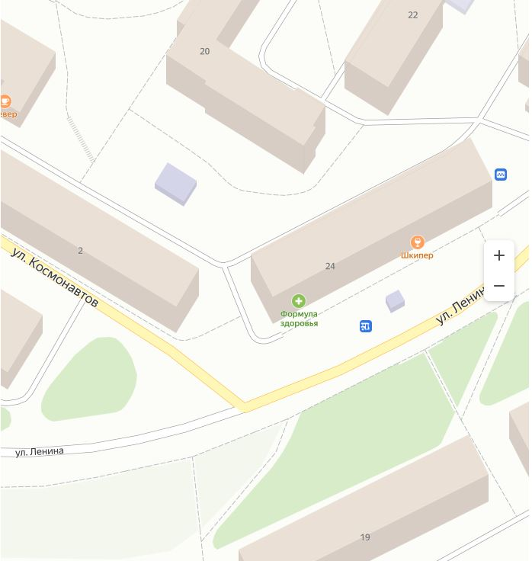

1

20м

Условные обозначения:

Место размещения нестационарного торгового объекта (автоприцеп)

Приложение 2.2

к схеме размещения нестационарных

торговых объектовна территории

Печенгского муниципального округа

Адрес:г. Заполярный, ул. Ленина, д. 24

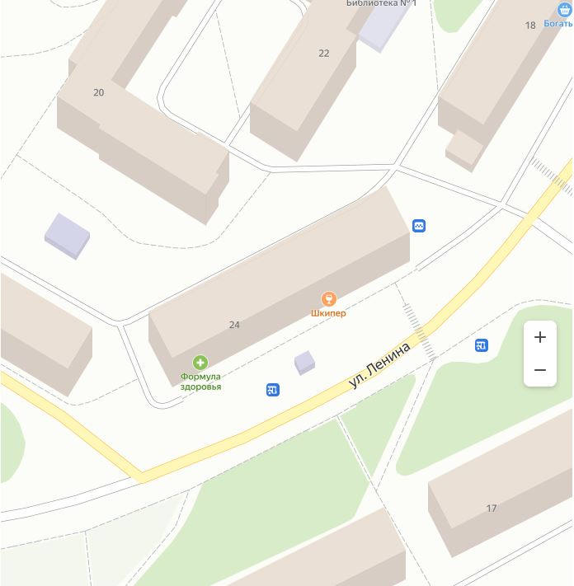

1

20м

Условные обозначения:

Место размещения нестационарного торгового объекта (торговая палатка)

Приложение 2.3

к схеме размещения нестационарных

торговых объектовна территории

Печенгского муниципального округа

Адрес:г. Заполярный, ул. Мира, д. 13

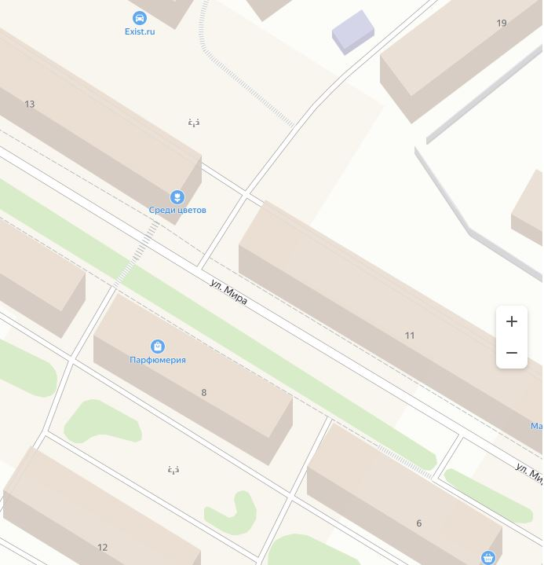

1

20м

Условные обозначения:

Место размещения нестационарного торгового объекта (торговая палатка)

Приложение 2.4

к схеме размещения нестационарных

торговых объектовна территории

Печенгского муниципального округа

Адрес:г. Заполярный, ул. Ленина, д. 18

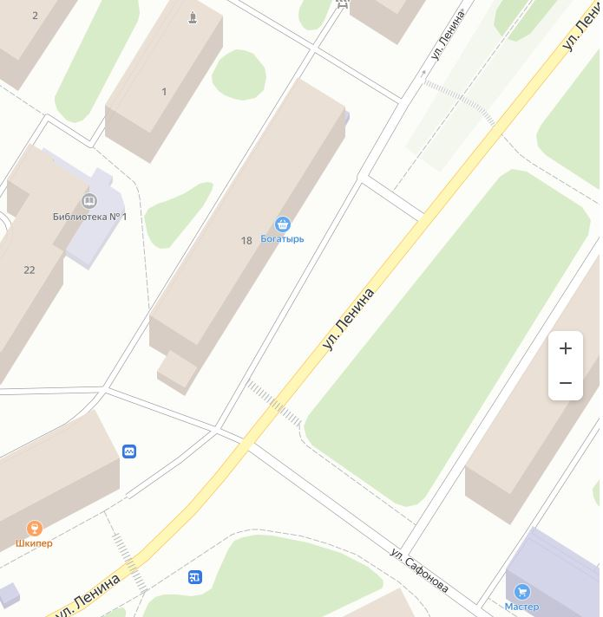

1

20м

Условные обозначения:

Место размещения нестационарного торгового объекта (торговая палатка, торговые места)

Приложение 2.5

к схеме размещения нестационарных

торговых объектовна территории

Печенгского муниципального округа

Адрес:г. Заполярный,ул. Юбилейная, д. 8-12 (около магазинов «Кедр», «Пикник», «Копейка»)

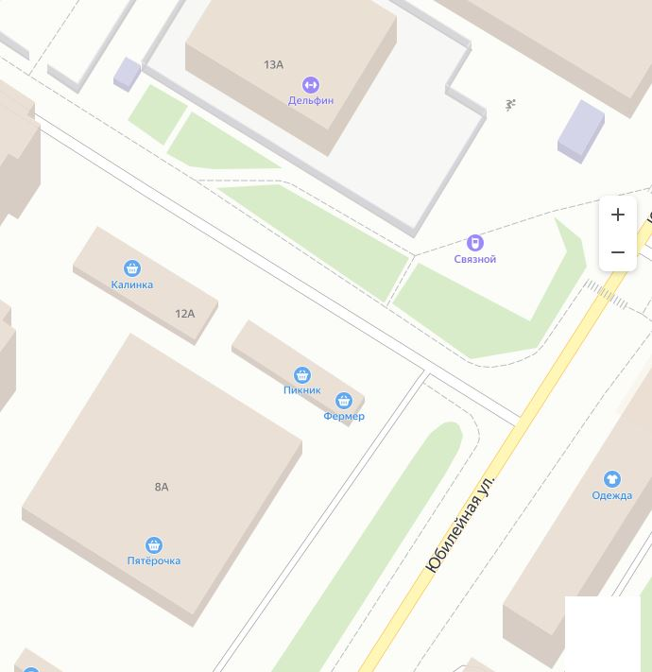

1,2,3,4

20м

Условные обозначения:

Место размещения нестационарного торгового объекта (торговые места)

1,2,3,4

Приложение 2.6

к схеме размещения нестационарных

торговых объектовна территории

Печенгского муниципального округа

Адрес:г. Заполярный,в районеул. Юбилейная, д. 8а

1

20м



Условные обозначения:

Место размещения нестационарного торгового объекта (торговая палатка, торговые места, автофургон)

1

Приложение 2.7

к схеме размещения нестационарных

торговых объектовна территории

Печенгского муниципального округа

Адрес:г. Заполярный, пер. Советский

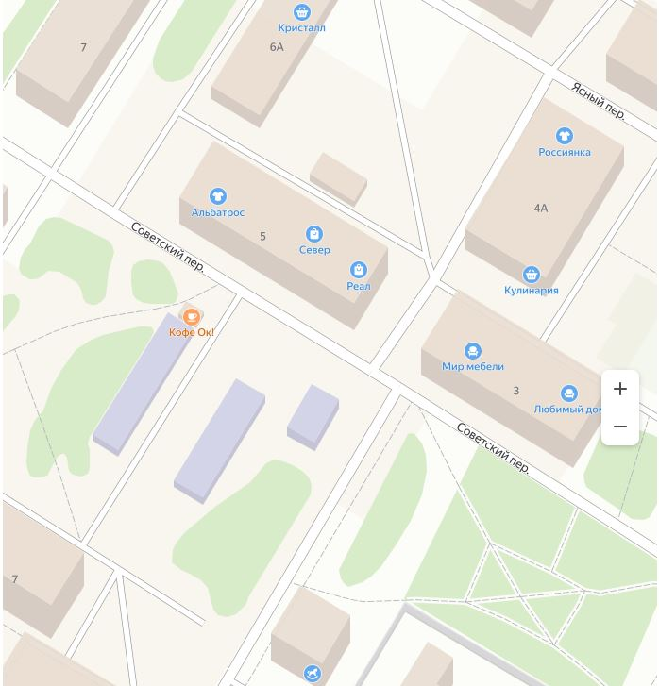

1

20м

Условные обозначения:

Место размещения нестационарного торгового объекта (киоск)

1

Приложение 2.8

к схеме размещения нестационарных

торговых объектовна территории

Печенгского муниципального округа

Адрес:г. Заполярный, ул. Юбилейная, 13а

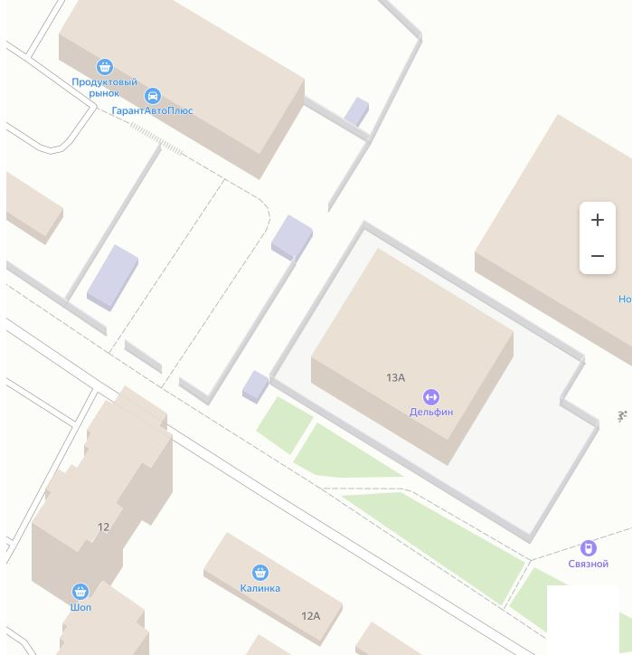

1

20м

Условные обозначения:

Место размещения нестационарного торгового объекта (киоск)

1

Приложение 2.9

к схеме размещения нестационарных

торговых объектовна территории

Печенгского муниципального округа

Адрес:г. Заполярный, ул. Крупской, д.9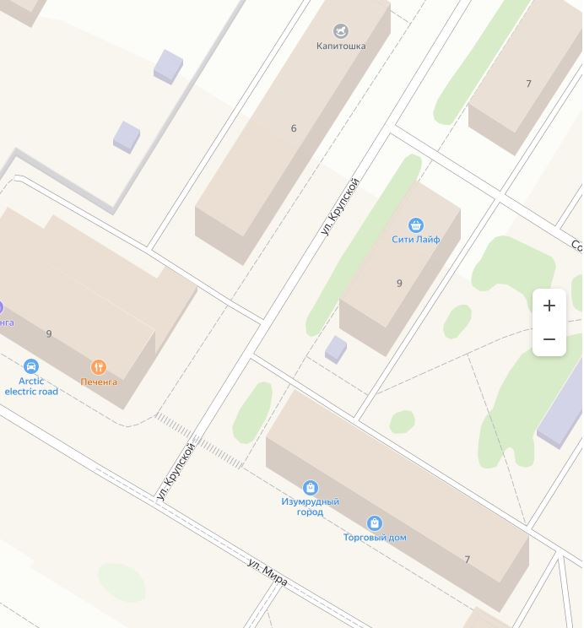

1

20м

Условные обозначения:

Место размещения нестационарного торгового объекта (киоск)

1

Приложение 2.10

к схеме размещения нестационарных

торговых объектовна территории

Печенгского муниципального округа

Адрес:г. Заполярный,между д.№ 7 и д.№ 9 по ул. Мира

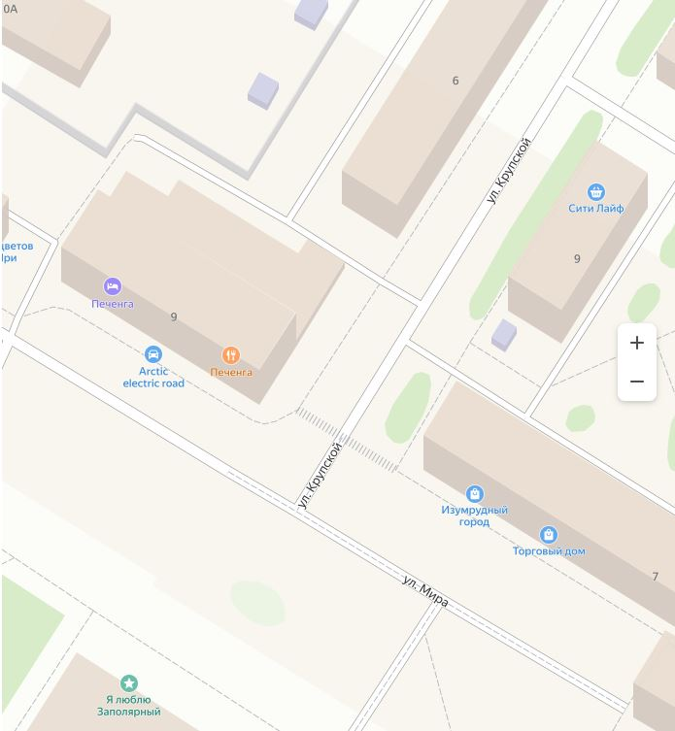

1

20м

Условные обозначения:

Место размещения нестационарного торгового объекта (фудтрак)

1

Приложение 2.11

к схеме размещения нестационарных

торговых объектовна территории

Печенгского муниципального округа

Адрес:г. Заполярный,территория городского кладбища

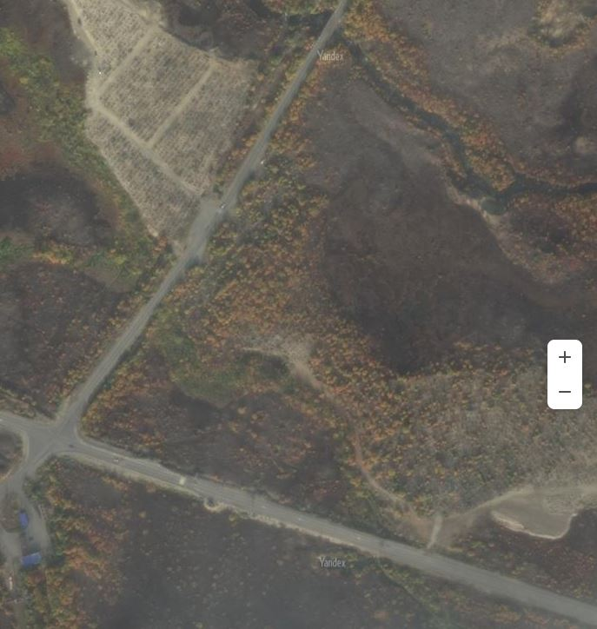

1

2

60м

Условные обозначения:

Место размещения нестационарного торгового объекта (торговая палатка, торговые места)

1,2

Приложение 2.12

к схеме размещения нестационарных

торговых объектовна территории

Печенгского муниципального округа

Адрес:г. Заполярный, территория городской площади

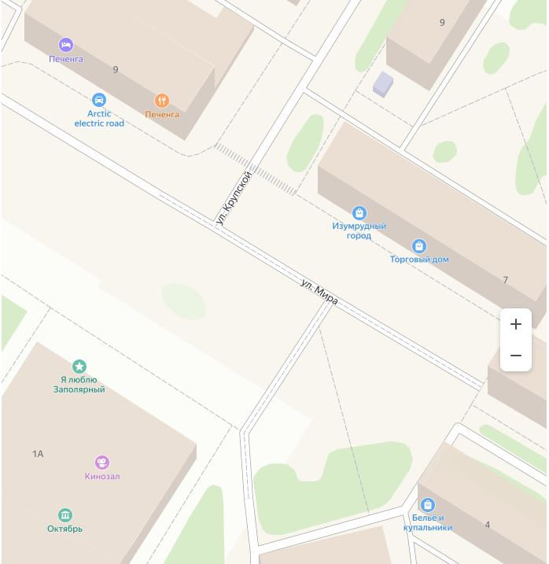

3

2

1

20м

Условные обозначения:

Место размещения нестационарного торгового объекта (торговые места)

1,2,3

Приложение 2.13

к схеме размещения нестационарных

торговых объектовна территории

Печенгского муниципального округа

Адрес:г. Заполярный, пересечение пер. Советский и пер. Ясный

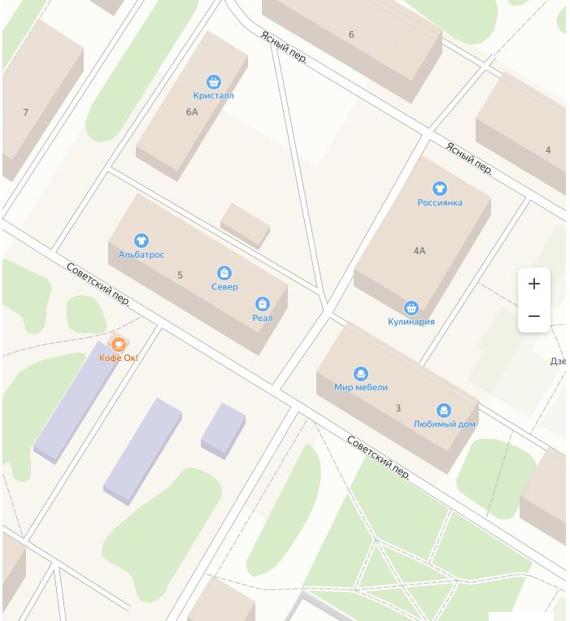

1,2

20м

Условные обозначения:

Место размещения нестационарного торгового объекта (елочный базар)

1,2

Приложение 3.1

к схеме размещения нестационарных

торговых объектовна территории

Печенгского муниципального округа

Адрес:п.г.т. Печенга, Печенгское шоссе, на прилегающей территории к КДЦ «Платформа»

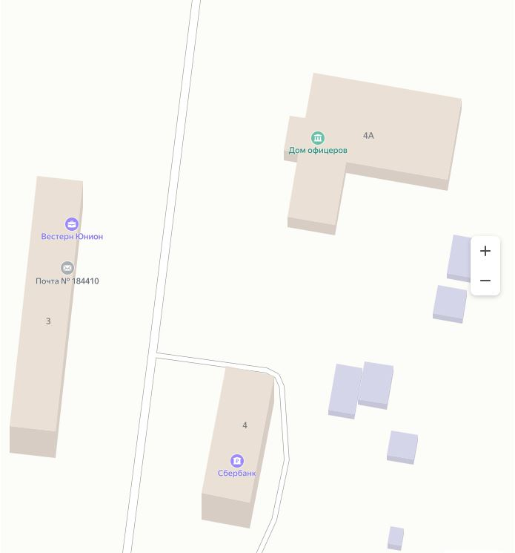

1

20м

Условные обозначения:

Место размещения нестационарного торгового объекта (фудтрак)

1